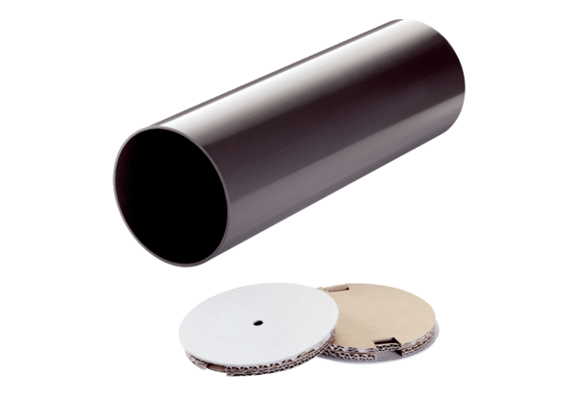Szerkezetkész hüvely PP 45 RHLCsomagolási egység: 1 darabVálaszték: K
Termékszám: 0059.0082Gyártó: MAICO

